Рекомендации для родителей на летний оздоровительный период

Старший возраст (средняя, разновозрастная №2 группы)

с 01.07. 2020г. по 03.07 2020г.

Тема: «Мама, папа, я – дружная семья!»

**Среда 01.07.20г.**

**Утренняя гимнастика**

Ходьба по комнате, ходьба на носках, руки на поясе. Легкий бег. Упражнение «Пчелки»  бег по кругу с поднятыми в стороны руками, произнося «жу-жу-жу». На слова «Сели пчелы на цветы» ребёнок присаживается на корточки. Взрослый показывает, ребенок выполняет.

**1. «Хлопки» 4-5 раз**

И.П. стоя, ноги на ширине плеч, руки вдоль туловища

В.1. руки в стороны

    2. руки вверх

3. руки в стороны

    4. И.П.

**2. «Наклоны» 4-5 раз**

И.П. ноги на ширине плеч, руки на поясе

В.1. наклон вперед

    2. И.П.

**3.«Повороты» 5-6 раз**

И.П.ноги на ширине плеч, руки на поясе

В.1. поворот вправо (влево), развести руки в стороны

    2. И.П.

**4. «Где же ножки?» 4-5 раз**

И.П. лежа на спине, руки прямые за головой

В.1. поднять прямую правую (левую) ногу вверх

    2. И.П.

**5. «Мячики» 3подхода по 20 прыжков в чередование с ходьбой**

И.П. ноги на ширине ступни, руки на поясе

В.1. прыжки на двух ногах на месте

**6. Упражнение на дыхание.**

**Речевка:**По утрам не ленись,

                                       На зарядку становись.

Рассматривание альбомов «Семейные фотографии»  
Беседы с детьми: «Моя семья», «Отдыхаем всей семьей», «Наша бабушка» воспитание уважения к старшим членам семьи, «Что делают наши мамы и папы» - расширение представлений о профессиях, «Хозяйство семьи» - обязанности членов семьи, «Что такое родословное древо».

**Игра «Семейное древо» (совместно с родителями)**

**Цель:** закрепление знаний детей о себе, своей родословной.

**Задачи:**Расширять представления о семье, о своей родословной, учить ориентироваться в родственных отношениях; формировать представления о домашних обязанностях, семейном бюджете, о семейных взаимоотношениях, совместных досугах и т.д.; воспитывать любовь, доброжелательное отношение к членам семьи, желание помогать им, заботиться о них;

**Материалы к игре:**Макет дерева, яблоки с надписями названий членов семьи, картинки с изображением предметов, традиционных действий членов семьи, «чудесный мешочек».

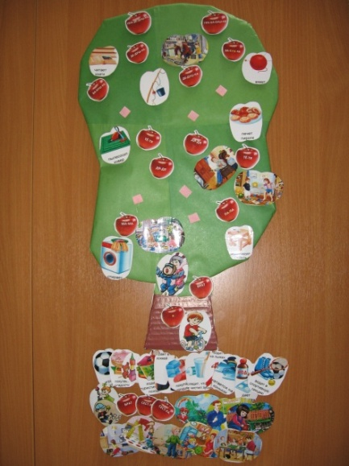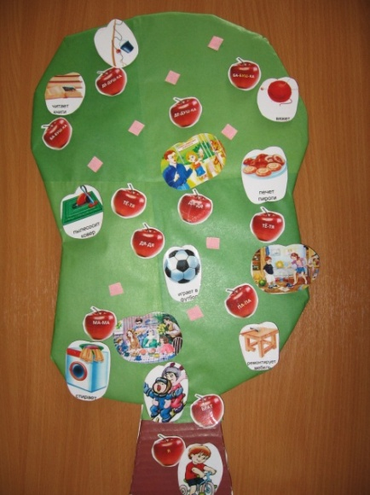

Ход игры: В игру могут играть от 2 до 8 человек.

Взрослый читает загадку:

Это слово каждый знает,

Ни на что не променяет!

К цифре «семь» добавлю «я» —

Что получится? (Семья)

Взрослый показывает дерево. Спрашивает: «Как оно называется?» (Семейное дерево).

«Вот ветер подул, яблоки рассыпались...» Взрослый предлагает детям поиграть, собрать яблоки (каждый по одному) и рассказать о членах своей семьи по следующему плану:

Ребенок называет имя своего родственника.

Чем занимается? (работают, учатся, сколько им лет и т.д.).

Любимое увлечение?

Что ребенок любит делать вместе с членом семьи?

После того, как слова заканчиваются, у ребенка в руках мешочек, он достает из него картинку в форме яблока с изображением предметов, традиционных действий, досугов, обязанностей характерных для членов семьи. Например, мама моет посуду, бабушка вяжет, брат любит играть в хоккей и т.д. Определяет, для кого нужно изображенное на картинке и выкладывает это на дереве. Игра заканчивается, когда все картинки распределены.

**Четверг 02.07.20г.**

**Утренняя гимнастика**

Ходьба по комнате, ходьба на носках, руки на поясе. Легкий бег. Упражнение «Пчелки»  бег по кругу с поднятыми в стороны руками, произнося «жу-жу-жу». На слова «Сели пчелы на цветы» ребёнок присаживается на корточки. Взрослый показывает, ребенок выполняет.

**1. «Хлопки» 4-5 раз**

И.П. стоя, ноги на ширине плеч, руки вдоль туловища

В.1. руки в стороны

    2. руки вверх

3. руки в стороны

    4. И.П.

**2. «Наклоны» 4-5 раз**

И.П. ноги на ширине плеч, руки на поясе

В.1. наклон вперед

    2. И.П.

**3.«Повороты» 5-6 раз**

И.П.ноги на ширине плеч, руки на поясе

В.1. поворот вправо (влево), развести руки в стороны

    2. И.П.

**4. «Где же ножки?» 4-5 раз**

И.П. лежа на спине, руки прямые за головой

В.1. поднять прямую правую (левую) ногу вверх

    2. И.П.

**5. «Мячики» 3подхода по 20 прыжков в чередование с ходьбой**

И.П. ноги на ширине ступни, руки на поясе

В.1. прыжки на двух ногах на месте

**6. Упражнение на дыхание.**

**Речевка:**По утрам не ленись,

                                       На зарядку становись.

**Рисование**

**Тема:** «Моя семья»

**Цель:**развитие любви к семье и побуждение интереса к рисованию.

**Материал:** альбомные листы,  цветные карандаши, простые карандаши.

**Загадка**:

Очень мудрые дедули,

Две бабули – красотули,

Папа, мамочка и я

Это вся моя… *(семья)*

Взрослый: - В каждой семье есть дети. А у детей есть мама и папа. Кто они для детей *(родители)*. У мамы тоже есть родители. Кто они для детей? *(бабушка и дедушка)* и у папы есть мама и папа, кто они для детей?

*(бабушка и дедушка)*. У бабушек и дедушек тоже есть мамы и папы, кем они могут быть *(бабушками и дедушками, прабабушками и прадедушками)*. Все они – одна большая семья.

Как вы проводите время со своей семьей *(ответы детей)*

Взрослый предлагает ребёнку нарисовать семью

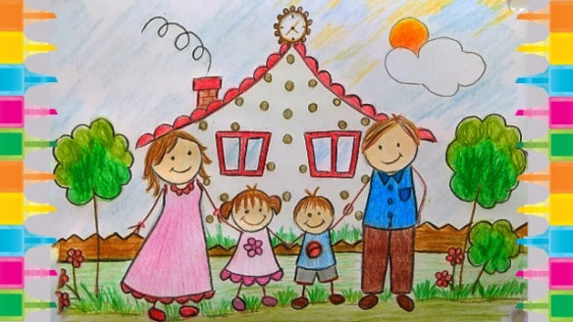

Пока ребёнок рисует, взрослый читает стихотворение:

Семья – это счастье, любовь и удача.

Семья – это летом поездка на дачу.

Семья – это праздник. Семейные даты –

Подарки, покупки, приятные траты.

Семья – это труд, друг о друге забота.

Семья – это много домашней работы.

Семья – это важно! семья – это сложно,

Но, счастливо жить без семьи – невозможно!

В процессе рисования взрослый помогает ребёнку, если у него, что не получатся.

**Физическое развитие**Задачи. Упражнять детей в ходьбе и бегу по кругу; в сохранении равновесия при ходьбе на повышенной опоре; в прыжках через шнуры.

1 часть. Ходьба по комнате, ходьба по кругу, с изменением направления движения по сигналу взрослого. Взрослый показывает, ребёнок повторяет.

2 часть. Общеразвивающие упражнения.

1. И. п. - стойка ноги на ширине ступни, руки за голову. руки в стоp~HЫ, вверх, в стороны, вернуться в исходное положение (6 раз).

2. И. п. - стойка ноги на ширине ступни, руки на пояс. Присесть, руки вынести вперед; подняться, вернуться в исходное положение (6 раз).

3. И. п. - сидя, ноги врозь, руки за голову. руки в стороны, наклон вперед, выпрямиться, руки в стороны, вернуться в исходное положение (5-6 раз).

4. И. п. -лежа на животе, руки перед собой согнуты в локтях. Прогнуться, руки вперед, ноги приподнять от пола, опустить ноги, вернуться в исходное положение (5 раз).

5. И. п. - прыжки на двух ногах (ноги врозь - ноги вместе) под счет воспитателя; темп средний (3 раза).

Основные виды·движений.

1. Равновесие - ходьба по ленте/веревке боком приставным шагом, руки на пояс. На середине остановиться и хлопнуть в ладоши перед собой и за спиной и пройти дальше. (2 раза).

2. Прыжки через шнуры на двух ногах, помогая взмахом рук. Шнуры лежат на расстоянии 50 см один от другого (5-6 шнуров).

Сначала дети выполняют упражнение в равновесии, затем взрослый раскладывает шнуры в две линии и предлагает выполнить прыжки.

Подвижная игра «Автомобили». На сигнал взрослого «Поехали», ребенок бегает по комнате, на сигнал «В гараж» ребенок останавливается на месте. Игру повторить 2-3 раза.

3часть. Ходьба по комнате.

**Пятница 03.07.20г.**

**Чтение стихотворения: «Моя бабушка» С. Капутикян**

**Цель:** формирование представлений о семейных ценностях, о взаимоотношениях в семье.

Я с бабушкой своею  
Дружу давным-давно.  
Она во всех затеях  
Со мною заодно.

Я с ней не знаю скуки,  
И все мне любо в ней.  
Но бабушкины руки  
Люблю всего сильней.

Ах, сколько руки эти  
Чудесного творят!  
Латают, вяжут, метят,  
Все что-то мастерят.

Так толсто мажут пенки,  
Так густо сыплют мак,  
Так грубо трут ступеньки,  
Ласкают нежно так.

Проворные - смотрите,  
Готовы день-деньской  
Они плясать в корыте,  
Шнырять по кладовой.

Настанет вечер – тени,  
Сплетают на стене  
И сказки-сновиденья  
Рассказывают мне.

Ко сну ночник засветят -  
И тут замолкнут вдруг.  
Умней их нет на свете,  
И нет добрее рук.

Взрослый предлагает нарисовать портрет бабушки красками.

